Федеральное автономное образовательное учреждение высшего образования
«Санкт-Петербургский государственный политехнический
университет Петра Великого»
Институт среднего профессионального образования
Лабораторная работа № 8
Тема: «Реализация типовых элементов пользовательского интерфейса. Создание модулей по типовым алгоритмам»
МДК.01.01 Разработка программных модулей
Вариант 5
Специальность: 09.02.07
Группа: 24290907/3111
Выполнил: студент Губин А.В.
Проверил: преподаватель Девятко Н.С.
Санкт-Петербург
2025 г

Цель работы: получить практические навыки разработки спецификаций структурных единиц, разработки алгоритмов структурных единиц, реализации алгоритмов средствами автоматизированного проектирования.
Задание (ВАРИАНТ 5)
Разработать программу для вычисления количества заглавных, строчных букв, гласных, согласных букв в тексте (на русском или на английском языке).
Текст вводится в textBox1 на русском или английском языке и сохраняется в переменную text типа string. Язык выбирается в menuStrip1.
Требуется посчитать кол-во букв на основе выбранных пользователем в checkedListBox1 типов.
Результат вычисления выводится в label1.

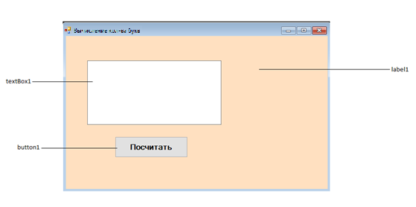
Простой пользовательский интерфейс

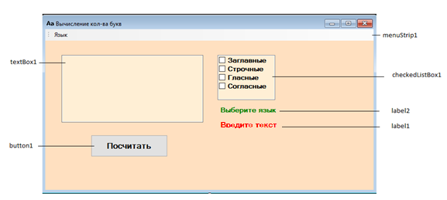
Скриншот формы c выбором

Метод проверки нажатия на кнопки клавиатуры
private void textBox1_KeyPress(object sender, KeyPressEventArgs e)
{
// Проверка языка
if (language == "RU")
{
// Буквы русского алфавита разрешены
if (Char.ToLower(e.KeyChar) >= 'а' && Char.ToLower(e.KeyChar) <= 'я')
return;

// Если вводятся буквы не того языка, который выбран, выдается ошибка
if (Char.ToLower(e.KeyChar) >= 'a' && Char.ToLower(e.KeyChar) <= 'z')
{
LangError(русскийToolStripMenuItem);
}
}

// Проверка языка
if (language == "US")
{
// Буквы английского алфавита разрешены
if (Char.ToLower(e.KeyChar) >= 'a' && Char.ToLower(e.KeyChar) <= 'z')
return;

// Если вводятся буквы не того языка, который выбран, выдается ошибка
if (Char.ToLower(e.KeyChar) >= 'а' && Char.ToLower(e.KeyChar) <= 'я')
{
LangError(английскийToolStripMenuItem);
}
}

// Символы, пробел, кнопка удаления и Enter разрешены
if (e.KeyChar == ' ' ||
e.KeyChar == (char)Keys.Back ||
e.KeyChar == (char)Keys.Enter ||
e.KeyChar == '!' ||
e.KeyChar == '?' ||
e.KeyChar == '.' ||
e.KeyChar == ',' ||
e.KeyChar == '-' ||
e.KeyChar == ':'
)
return;

// Остальные символы запрещены
e.KeyChar = '\0';
}

Метод по блокировке кнопки «Вычислить» и checkListBox
// Метод по блокировке кнопок
// Событие: текст изменен в поле textBox1
private void textBox1_TextChanged(object sender, EventArgs e)
{
// Если поле ввода пустое
if (textBox1.Text == "")
{
label2.Text = "Введите текст";

// Кнопка "Вычислить" выключена
button1.Enabled = false;

// Форма с выбором выключена
checkedListBox1.Enabled = false;
}

// Если поле ввода не пустое
if (textBox1.Text != "")
{
label2.Text = "";

// Кнопка "Вычислить" включена
button1.Enabled = true;

// Форма с выбором включена
checkedListBox1.Enabled = true;
}
}
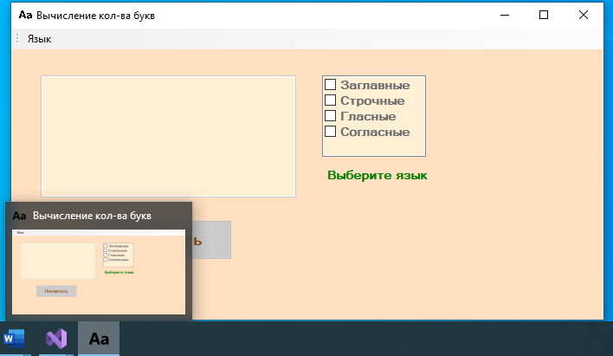
Скриншот запуска программы с рабочего стола

Заголовок | Предусловие | Шаги | Тестовые данные | Постусловие | Ожидаемый результат | Действительный результат | Статус
1) Выбор языка ввода |  | Выбрать в меню язык «Русский» |  |  | Отметка (галочка) появляется рядом с "Русский", label показывает "Язык ввода: русский" | Отметка (галочка) появляется рядом с "Русский", label показывает "Язык ввода: русский" | Пройден
2) Ввод текста на выбранном языке |  | Ввод текста в поле textBox | НННКККнннккк |  | В поле ввода отобразится введенный текст | В поле ввода отобразился введенный текст | Пройден
3) Ввод текста на другом языке |  | Ввод текста в поле textbox | qwe |  | Высветится ошибка: Выбран язык ввода: Русский. Для ввода английских символов смените язык! | Высветилась ошибка: Выбран язык ввода: Русский. Для ввода английских символов смените язык! | Пройден
4) Блокировка интерфейса при пустом поле | Введен произвольный текст в поле | Удалить введенный текст в поле ввода |  |  | Кнопка «Вычислить» и checkListBox должны заблокироваться | Кнопка «Вычислить» и checkListBox заблокировались | Пройден
5) Вычисление со всеми выбранными пунктами |  | Ввести текст ннКК  ееВВ!:??, и нажать на кнопку «Посчитать» |  |  | В label высветится текст:  Кол-во заглавных: 4  Кол-во строчных: 4  Кол-во гласных: 2  Кол-во согласных: 6 | В label высветился текст:  Кол-во заглавных: 4  Кол-во строчных: 4  Кол-во гласных: 2  Кол-во согласных: 6 | Пройден
6) Вычисление с другими выбранными пунктами |  | Ввести текст еевв?  ГГаа! и нажать на кнопку «Посчитать» |  |  | В label высветится текст:  Кол-во заглавных: 2  Кол-во согласных: 4 | В label высветился текст:  Кол-во заглавных: 2  Кол-во согласных: 4 | Пройден

1)
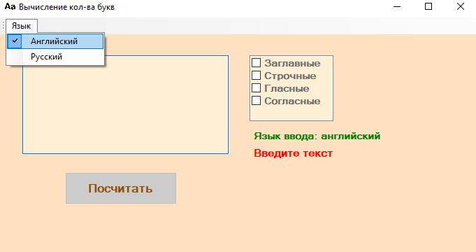
Выбор языка ввода
2)
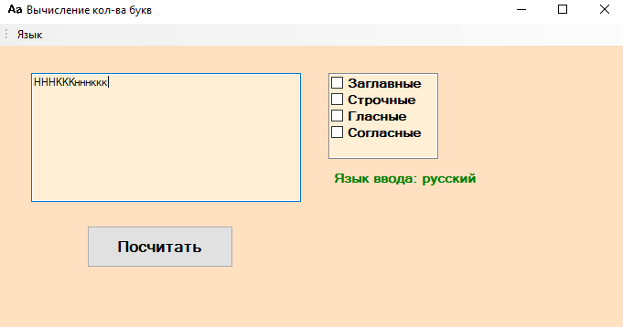
Ввод текста на выбранном языке
3)
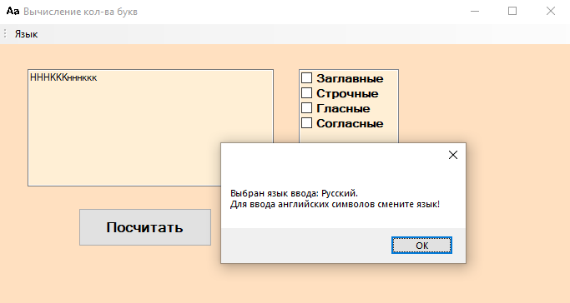
Ввод текста на другом языке

4)
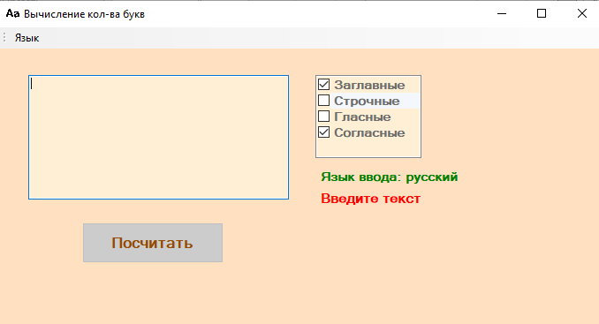
Проверка блокировки элементов

5)
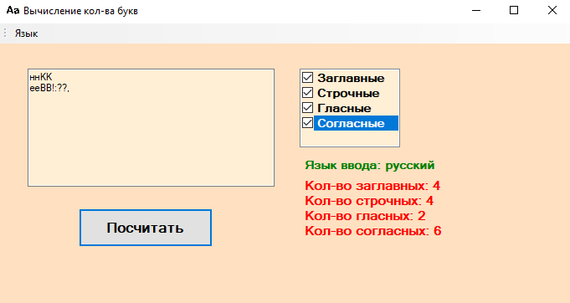
Вычисление

6)
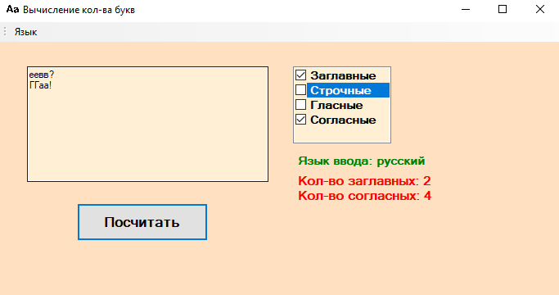
Вычисление (проверка checkbox)

